Всероссийский конкурс «Дистанционный урок»
Тема: Интерактивная дидактическая игра «Моя Россия»
для детей старшего дошкольного возраста.
Цель: расширение знаний и представлений детей о родной стране – России, о ее государственных символах.
Задачи:
1. Обогащать представления детей о многообразии символов России.
2. Развивать у детей положительное эмоционально – ценностное отношение к Родине.
3. Воспитывать познавательный интерес и эмоциональную заинтересованность детей в ознакомлении с окружающим миром.

Ход игры
№ слайда | Описание действий |  | Инструкция
 |  | Название задания | Педагог | Ребёнок
 |  | Титульный
2. | При нажатии на слайд появляется картинка гимна России, при повторном нажатии на картинку звучит гимн. | Краткий экскурс по России  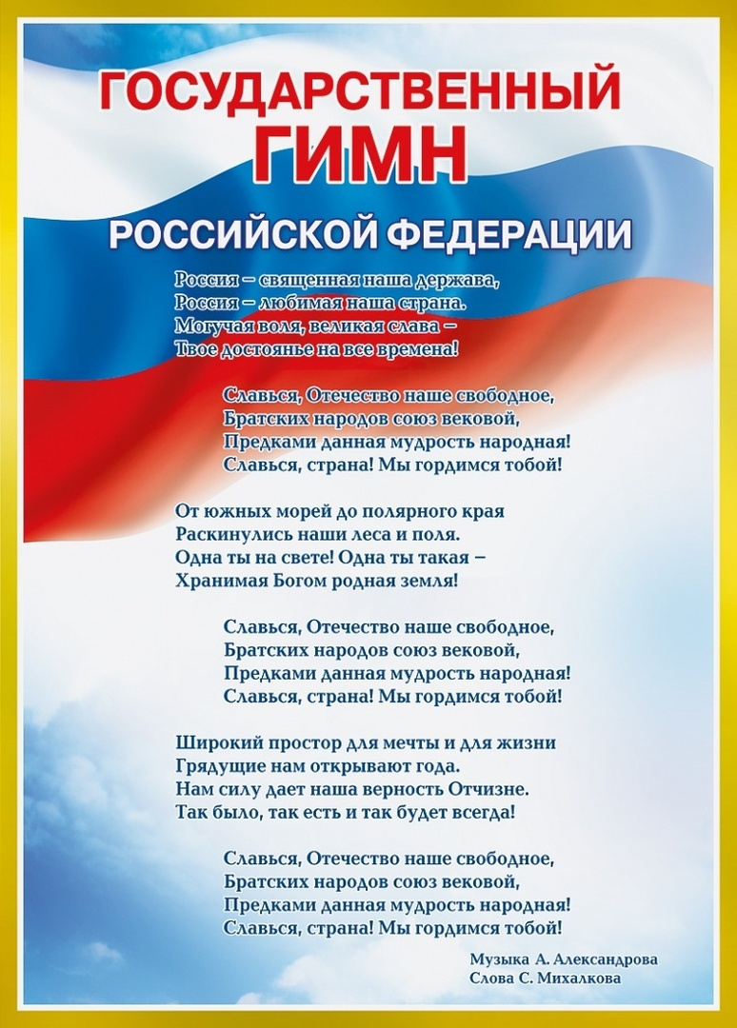 | У каждого человека есть Родина Нашей Родиной является Россия. Это самая большая страна мира. И у нашей страны есть великая песня- это наш гимн. | Слушает гимн. Говорит о своем восприятии и чувствах после прослушивания.
3. | При нажатии на слайд (либо по щелчку мыши) появляется картинка «Герб РФ» | 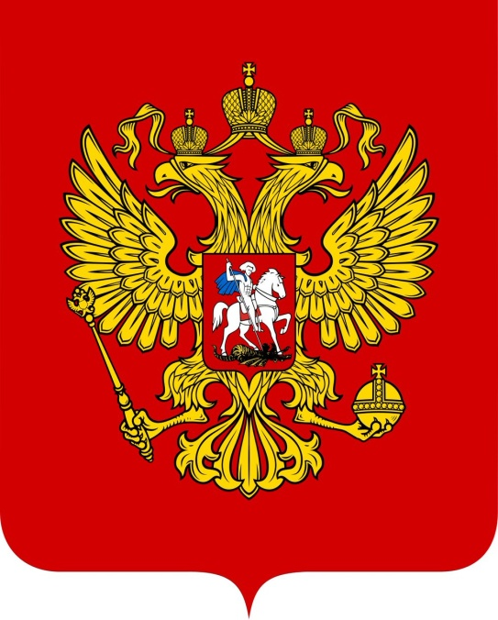 | Герб России представляет собой: «...четырёхугольный, с закруглёнными нижними углами, заострённый в оконечности красный геральдический щит с золотым двуглавым орлом, поднявшим вверх распущенные крылья. Орел увенчан двумя малыми коронами и — над ними — одной большой короной, соединенными лентой. В правой лапе орла — скипетр, в левой — держава. На груди орла, в красном щите, — серебряный всадник в синем плаще на серебряном коне, поражающий серебряным копьём черного опрокинутого навзничь и попранного конём дракона». | Рассматривает изображение.
4. | При нажатии на картинку – она появляются 4 герба | «Найди герб России»  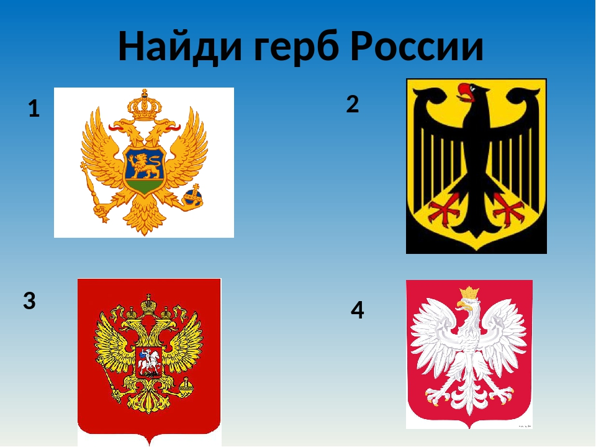 | Перед вами четыре герба разных городов и стран. Отгадайте, какой герб России? | Герб России под номером 3.
5. | При нажатии на слайд (либо по щелчку мыши) появляется текст «Загадка о флаге России», при повторном нажатии появляется анимация «Флаг» | 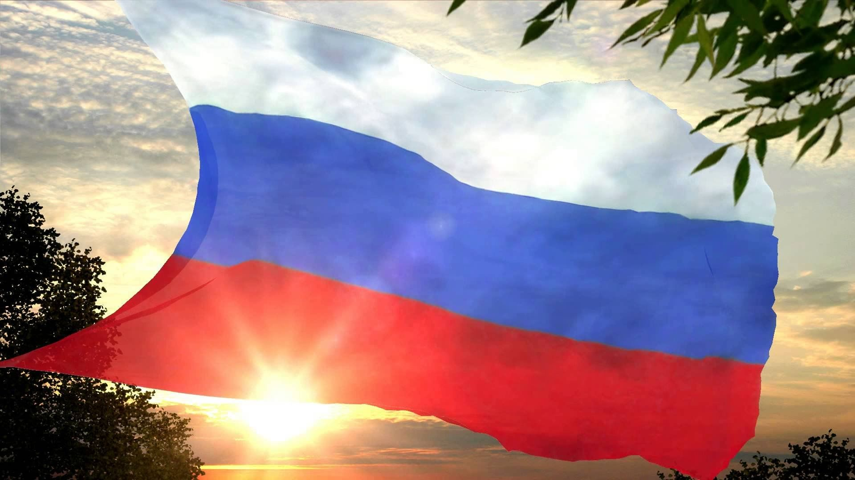 | У него названий много:  Триколор, трёхцветный стяг -  С ветром гонит прочь тревоги  Бело-сине-красный ... | Дают ответ и рассматривают.
6. | При нажатии на следующий слайд появляется изображение задания «Найди флаг России» | «Найди флаг России» 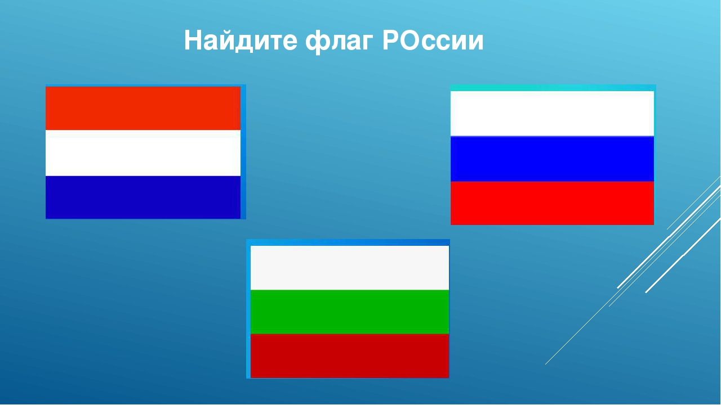 | Перед вами картинки с изображением флагов.  Какой из них Российский? Почему? | Дает ответ
7. | При нажатии переходим на 6 слайд. | «Загадка про матрешку»  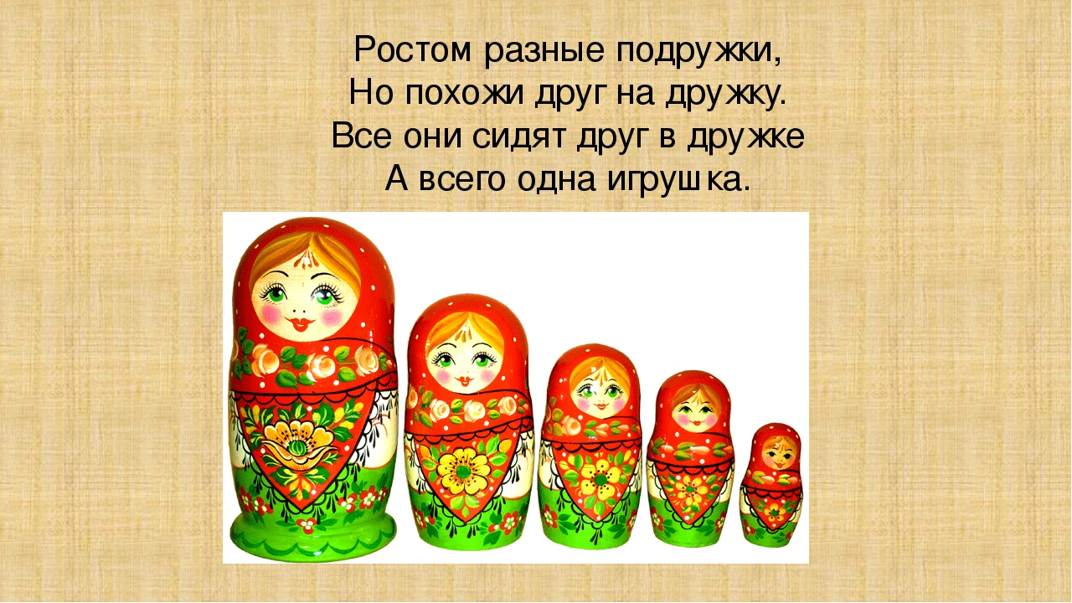 | Перед вами изображение символа России. Чем уникальна матрешка?Почему? | Дает ответ
8. | При нажатии на картинку – она появляются загадки о березе. | «Загадки про березу»  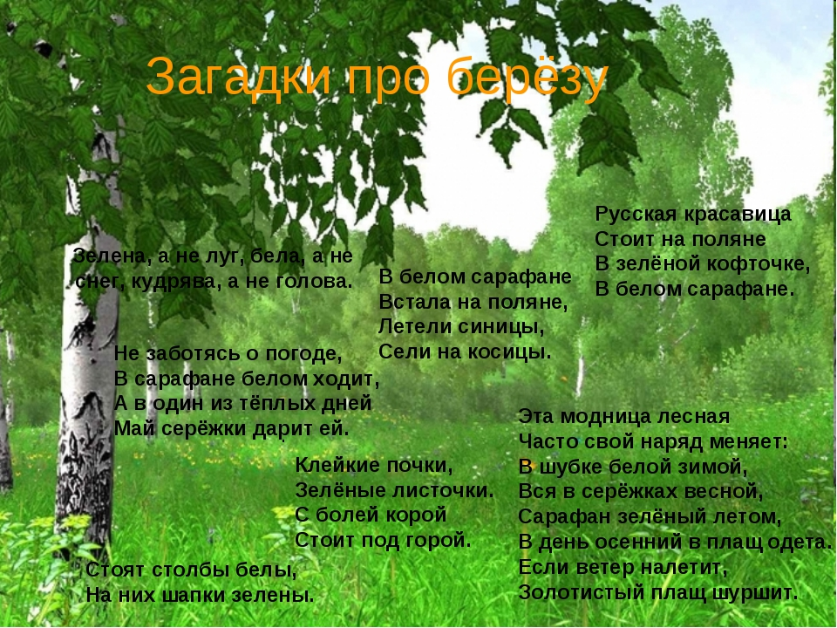 | Педагог читает загадки. | Отгадывает загадки.
9. | При нажатии на слайд (либо по щелчку мыши) появляется текст «Загадка о медведе», при повторном нажатии появляется анимация «Медведь» | 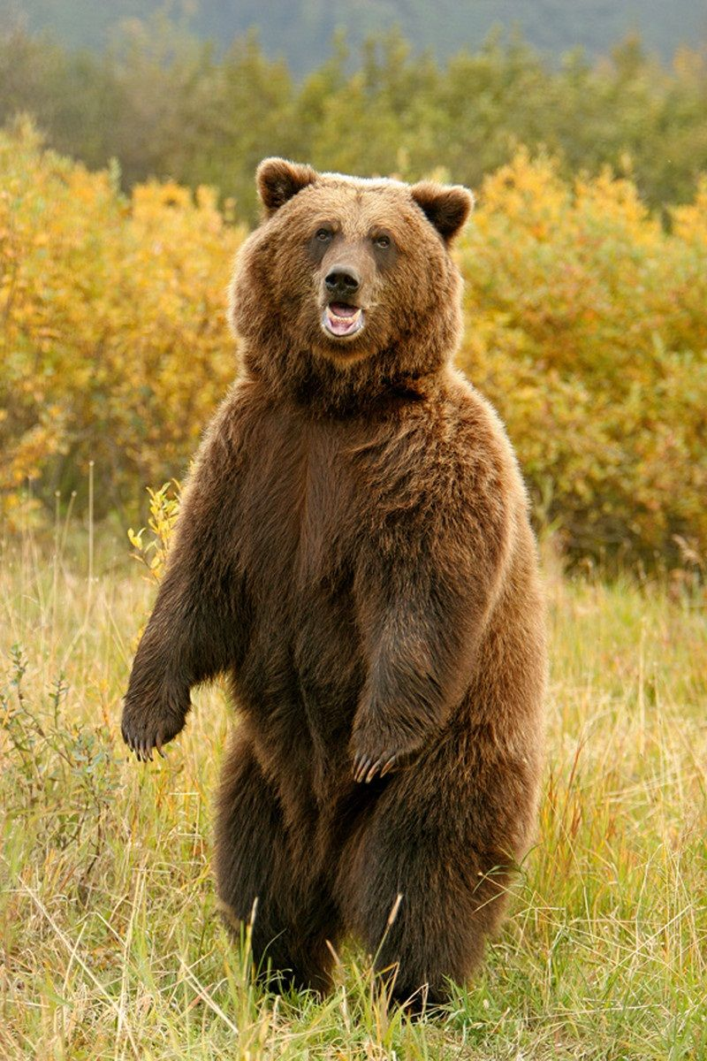 | Вперевалку зверь идёт  По малину и по мёд.  Любит сладкое он очень,  А когда приходит осень,  Лезет в яму до весны,  Где он спит и видит сны. | Отгадывает загадку, рассматривает изображение.
10. | При нажатии на слайд (либо по щелчку мыши) появляется текст «Загадка о балалайке», при повторном нажатии появляется анимация «Балалайка» в сопровождении музыкального отрывка «Игра на балалайке» | «Балалайка»  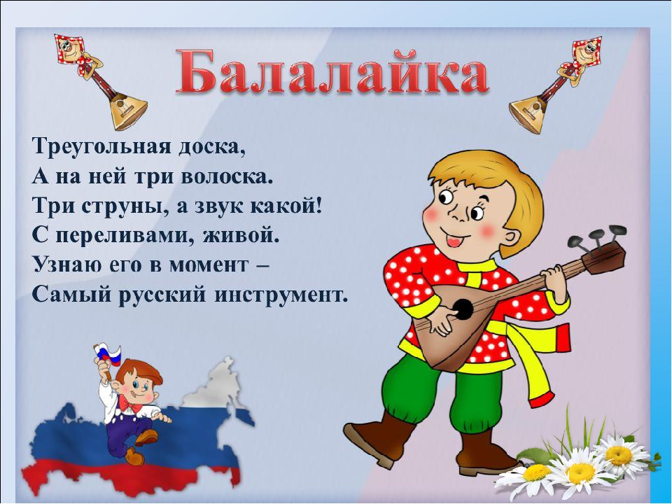 | 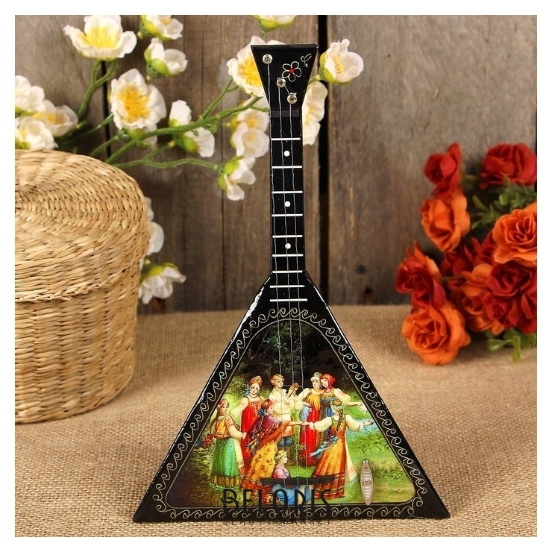 | Отгадывает загадку, рассматривает изображение, слушает музыкальное сопровождение. При желании может потанцевать.
11. | При нажатии на слайд (либо по щелчку мыши) появляется текст «Загадка о гармони», при повторном нажатии появляется анимация «Гармонь» в сопровождении музыкального отрывка «Игра на гармони» | «Гармонь»  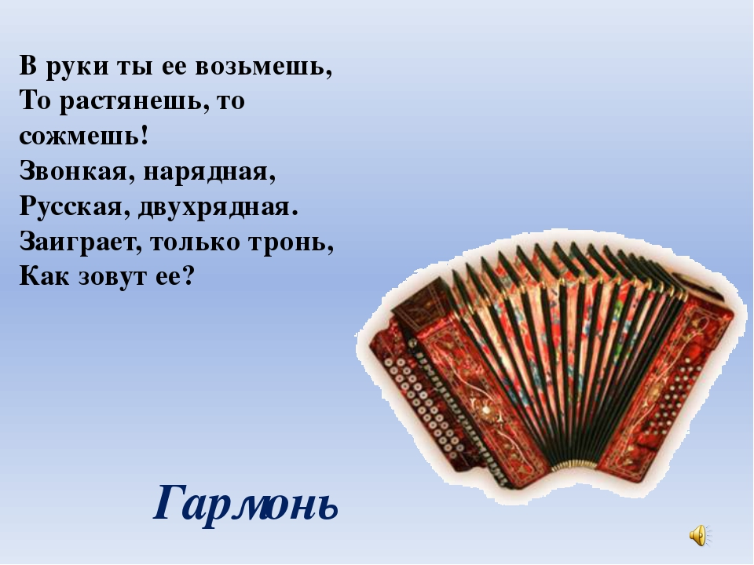 | 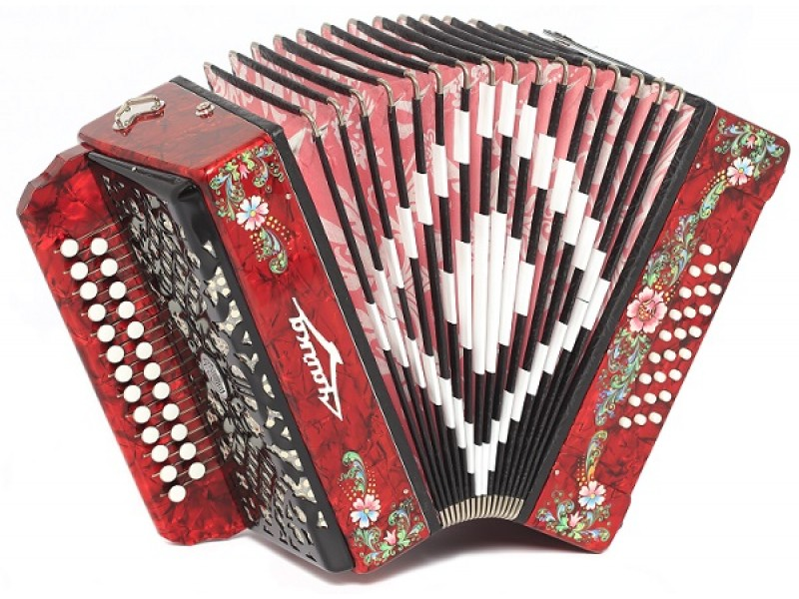 | Отгадывает загадку, рассматривает изображение, слушает музыкальное сопровождение. При желании может выполнять танцевальные движения.
12. | При нажатии на слайд (либо по щелчку мыши) появляется текст «Загадка о самоваре», при повторном нажатии появляется анимация «Самовар» | «Самовар»  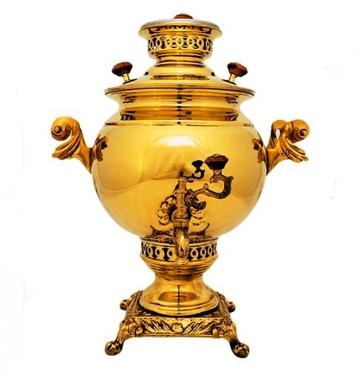 | Стоит толстячок,  Подбоченивши бочок,  Шипит и кипит,  Всем чай пить велит. | Отгадывает загадку, рассматривает изображение.  Может задать интересующие вопросы.
13 | При нажатии на слайд (либо по щелчку мыши) появляется анимированный текст «Благодарю за внимание»

